



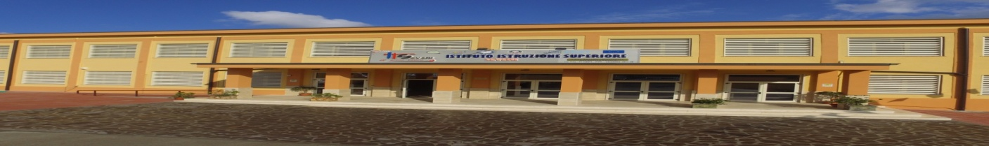
ISTITUTO D’ISTRUZIONE SUPERIORE
“F. SEVERI ”
Via Galluppi,1 89013 GIOIA TAURO (RC)
tel. 0966/51810 – Cod. Fisc. 82000920809
http://www.iisseveri.eu e-mail: rcis013003@istruzione.it

Al Dirigente Scolastico
dell’I.I.S. “F. SEVERI” GIOIA TAURO

Oggetto: RICHIESTA PC IN COMODATO D’USO GRATUITO - A.S. 2020/2021
___ sottoscritt_ ____________________________________ nat_ a ____________________il _________________ residente a _________________________ in Via ______________________
tel.___________________ cell ___________________________ genitore dell’alunn _____________________________________ regolarmente iscritto alla classe ___ sez _____
per l’anno scolastico 2020/2021.
CHIEDE
di poter fruire di un pc in comodato d’uso gratuito per _l_ proprio figli _.
Per l’anno 2019 il nucleo familiare ha un reddito certificato ISEE di € ______________________ ;
a tal fine dichiara:
• che i dati di cui sopra sono veritieri;
• di impegnarsi a conservare con cura il pc dato in comodato;
• di impegnarsi a restituire il pc al termine delle attività didattiche e/o in caso di trasferimento ad altra scuola;
• di impegnarsi a risarcire la scuola in caso di deterioramento, smarrimento o non restituzione del pc;
Si precisa che i criteri per poter fruire del servizio in comodato d’uso sono i seguenti:
- Modello ISEE attestante il possesso dei requisiti di reddito;
Allega alla presente:
- certificazione ISEE redditi 2019 rilasciata da Ente autorizzato;
- copia di un valido documento di riconoscimento per quanto previsto dal DPR 28/12/2000 N. 445all’Art. 761.
(Chiunque rilascia dichiarazioni mendaci, forma atti falsi o ne fa uso nei casi previsti dal presente testo unico è punito, ai sensi del codice penale e delle leggi speciali in materia. L’esibizione di un atto contenenti dati non più rispondenti a verità equivale ad uso di atto falso.)
Gioia Tauro…………………… In fede ……………………………………….

